Кухтенко Анастасия Александровна,
студентка 4 курса Института Иностранных языков РГПУ им. Герцена,
asyakuhtenko@mail.ru

КОНСПЕКТ УРОКА «КУЛЬТУРА ФИНЛЯНДИИ. ЕДА. СЛАДОСТИ»

Цели урока:
- Монологическая речь: умение употреблять лексику по теме «Сладости».
- Диалогическая речь: умение задавать вопрос «Нравится ли Вам..?»
- В области чтения: умение обобщать информацию, выносить суждения о прочитанном.
Развивающая цель:
Развитие памяти, внимания.
Воспитательная цель:
Ознакомление с культурой страны изучаемого языка.
Образовательная цель:
Формирование знаний о режиме дня.
Задачи урока:
Формирование лексических навыков по теме «Культура Финляндии. Еда. Сладости».

Ход урока
№ | Этапы урока и их конкретные задачи | Время | Примечание
1 | Организационный момент | 1 мин | Приветствие учащихся.
2 | Речевая зарядка | 3 мин | Учитель задает следующие вопросы ученикам:  Что вы знаете о Финляндии?  Приблизительные ответы  - Это северная страна  - Евросоюз  - Лоси и олени  - Рыбка  - Муми-тролли  Учитель объясняет, что тема сегодняшнего урока – национальные блюда Финляндии, и, в частности, урок будет посвящен сладостям.
3 | Презентация нового лексического материала | 4 мин | Учитель объясняет, как будет построен урок. «Муми-тролли очень любознательные существа. В одной из сказок, написанной про них, мумимки попали в сказочный сад, где было много сладостей, на каждом дереве – по плитке шоколада, на кустах – мармелад, в ручье – лимонад.  Вот и вам предлагаю помечтать, и отправиться вслед за ними. Для этого нам нужно вспомнить слова, связанные со сладостями. Какие слова по-финки, обозначающие вкусности, вы помните?»
5 | Закрепление нового материала | 6 мин | Учитель просит учеников прочитать текст и перевести слова, выделенные шрифтом.  Здравствуй, гость Вкусняндии. Тебя ждет прекрасный мир, полный сладостей! В нашей стране ты можешь найти деревья, на которых растет *шоколад*, кусты, дающие плоды в виде *зефирок*. Если ты устал, ты можешь отдохнуть в тени дерева *сахарной ваты* и выпить из речки *лимонада* или из ручья *какао*. Надеемся, что путешествие твое будет интересным и увлекательным.
 |  | 5 мин | Учитель даёт задание: соединить слова (полученные из предыдущего текста) с картинками.
 |  | 6 мин | Учитель просить вспомнить глаголы на финском, которые описывают действия человека на кухне: Syödä, juoda, laittaa, keittää. Записывает их на доске.  Учитель делит класс на две группы и просит проспрягать эти глаголы.
 |  | 5 мин | Учитель просит ответить на вопрос «А любите ли вы шоколад?» следующим образом «Нет, но я люблю..» и назвать сладость, используя нужный падеж.
 |  | 5 мин | Учитель просит учеников отгадать кроссворд.
6 | Подведение итогов | 3 мин | Учитель включает короткое видео, посвященное национальной кухне Финляндии.  Учитель подводит итоги урока: ученики изучили новую лексику.

Речь учителя
Что вы знаете о Финляндии?
- Это северная страна
- Евросоюз
- Лоси и олени
- Рыбка
- Муми-тролли

Сегодняшний урок будет посвящен культуре Финляндии. В частности, я бы хотела рассказать о национальных сладких блюдах этой страны.
Местные очень любят хлеб, который принято кушать с крепко соленой икрой или обычным сливочным маслом. Гостям же обычно предлагают карельские калитки, выборгский крендель и печенье «хорту».
Если окажетесь в Финляндии на Пасху, вас обязательно угостят традиционным пасхальным блюдом – калакукко. Это пирог, внешне похож на обычный ржаной хлеб, но внутри, вместо мякоти, начинка из рыбы и свиного сала. Перед подачей, калакукко слегка подогревают и срезают верхнюю часть. Едят его ложками, сначала выедая содержимое, а затем в ход идет хрустящая корочка. Самый вкусный калакукко готовят в городе Куопио, но найти этот пирог можно практически в любом финском ресторане.
Кроме рыбного пирога, на пасху в Финляндии принято подавать на стол сладкий пудинг – мямми. Он очень сытный, на стол подается с сахаром и сливками.

А теперь я предлагаю немного развлечься и поговорить о вкусностях на финском языке! В этом нам помогут Муми-тролли.
Муми-тролли очень любознательные существа. В одной из сказок, написанной про них, мумимки попали в сказочный сад, где было много сладостей, на каждом дереве – по плитке шоколада, на кустах – мармелад, в ручье – лимонад.
Вот и вам предлагаю помечтать, и отправиться вслед за ними.
Для этого нам нужно вспомнить слова, связанные со сладостями. Какие слова по-фиснки, обозначающие вкусности, вы помните?

Отлично!
Я бы хотела, что бы вы посмотрели на картинки. Здесь изображены сладости. Так же есть карточки со словами, обозначающие эти сладости. Вам нужно соединить карточки с картинками.

Теперь я попрошу вас вспомнить глаголы на финском, которые описывают действия человека на кухне.
Спасибо! Сейчас вам нужно разделиться на две команды. Каждая команда должна проспрягать эти глаголы. Кто быстрее и правильнее выполнит, тот и выиграл!

В Вкусляндии заботятся о том, чтобы гостям всё понравилось. А хороший хозяин всегда знает, что нравится гостю. Поэтому сейчас я вас сейчас прошу: а любите ли вы шоколад? Ответить «да» будет слишком просто, поэтому усложняю: вам нужно ответить «Нет, но я люблю…» и добавить «вкусняшку». Например» «Нет, но я люблю сахарную вату». Не забываем про нужный падеж!
Спасибо!

Теперь – последнее задание. Перед вами кроссворд. Давайте его разгадаем!
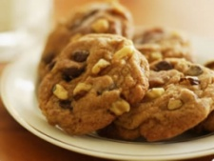

- Mitä voi olla pinkki ja valkoinen ja maukas?
- Se on ruskуa, ja lapset pitävät siitä.
- Se on suklaa juoma.
- Sinä voit ostaa sen eläintarhasta.
- Se on kalan kanssa.

Всем спасибо за внимание.

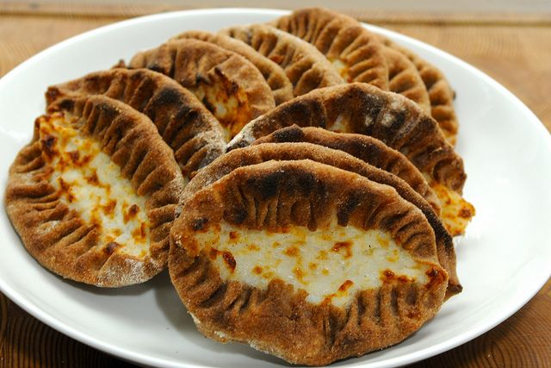
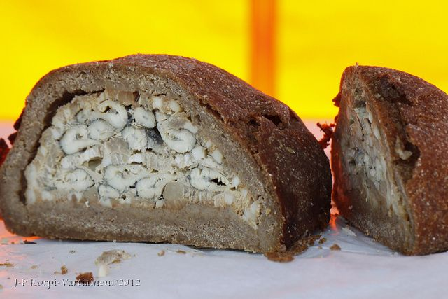
Приложение
